государственное автономное профессиональное образовательное учреждение
Чувашской Республики «Межрегиональный центр компетенций -Чебоксарский электромеханический колледж»
Министерства образования и молодежной политики Чувашской Республики

МДК.08.01

ЛАБОРАТОРНАЯ РАБОТА

ЛР.Ир1-19.23.МДК.08.01.ОТ

Выполнил студент 3 курса, группы Ир1-19

Федоров К.Г.
^{(Фамилия И. О.)}

^{(подпись)} ^{(чч.мм.гггг)}
Преподаватель .
^{(Фамилия И. О.)}
Зачтено
^{(чч.мм.гггг)}
Подпись
(подпись) (расшифровка подписи)

2022
Содержание

Лабораторная работа № 6
CSS3 Анимация и переходы
Цель: научиться использовать функции для работы с анимацией и переходами в CSS
Программное обеспечение: HTML-редактор
Выполнение работы:
Задание 1
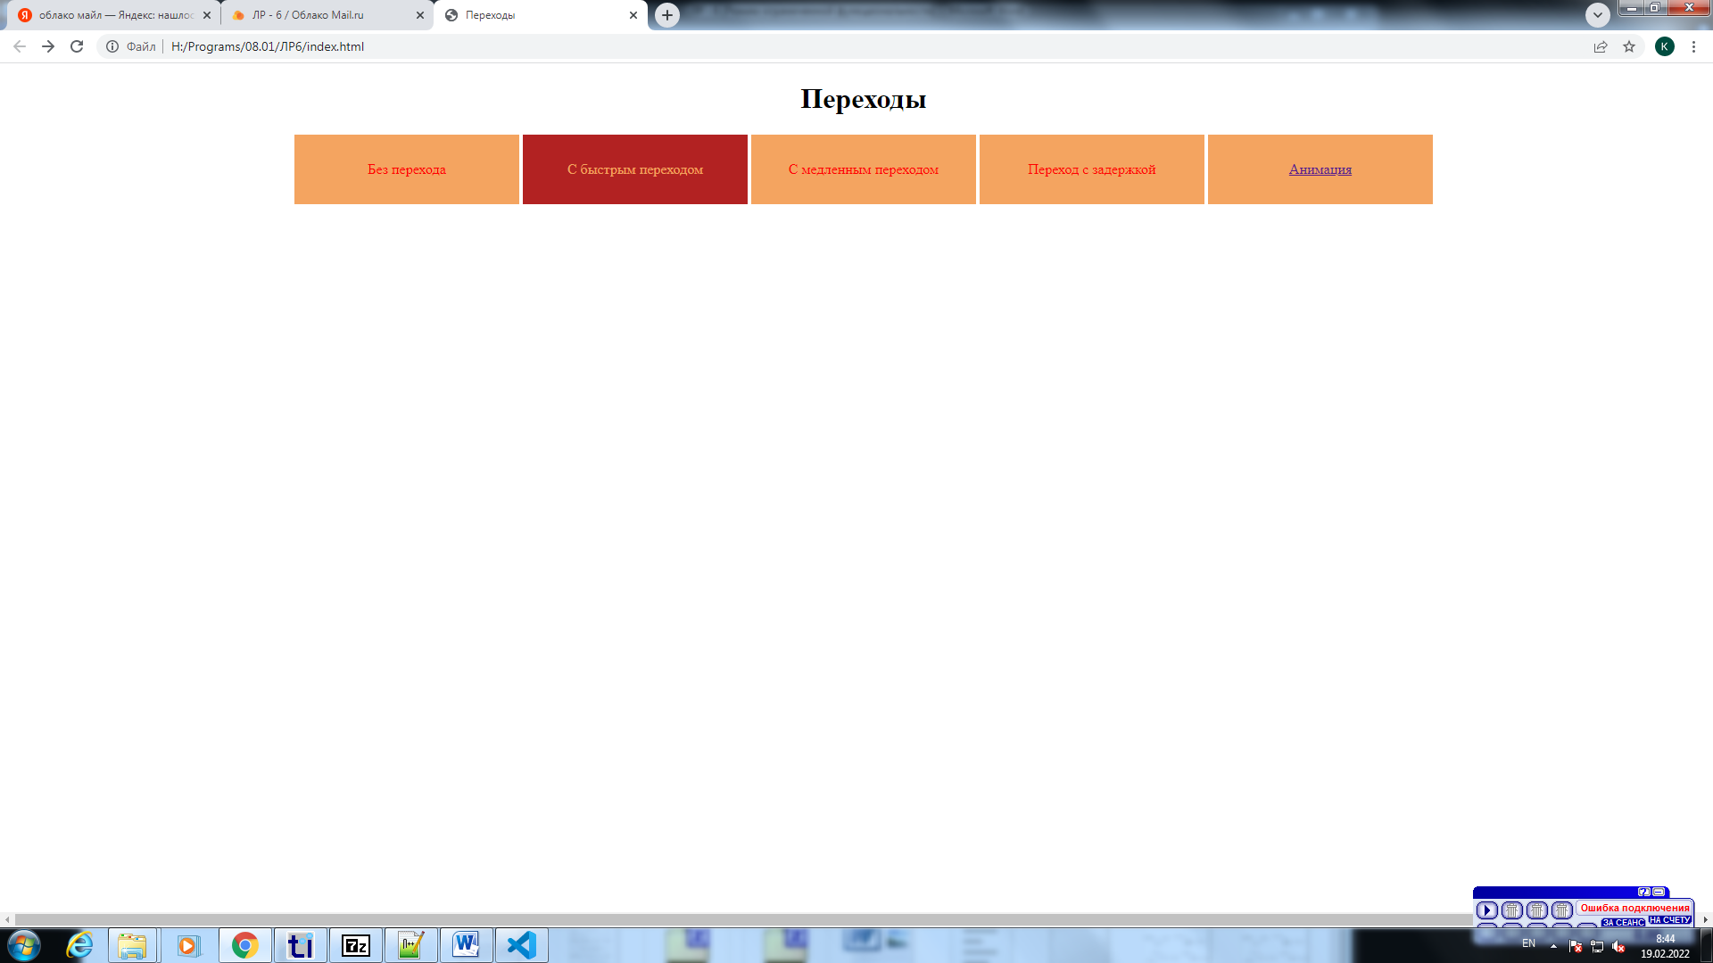
Код CSS:
h1 {
text-align: center;
}

body{
width: 100%;
height: 100%;
text-align: center;
}

div {
width: 10%;
display: inline-block;
margin:auto;
padding: 30px;
text-align: center;
background-color: sandybrown;
color: red;
border-color: darkblue;
}

div:hover{
background-color: #B22222;
color: sandybrown;
}

.p1:hover{
background-color: #B22222;
color: sandybrown;
font-size: 250%;
}

.p2{
transition: .5s;
}

.p3{
transition: 3s;
}

.p4{
transition-delay: 1s;
}

Задание 2
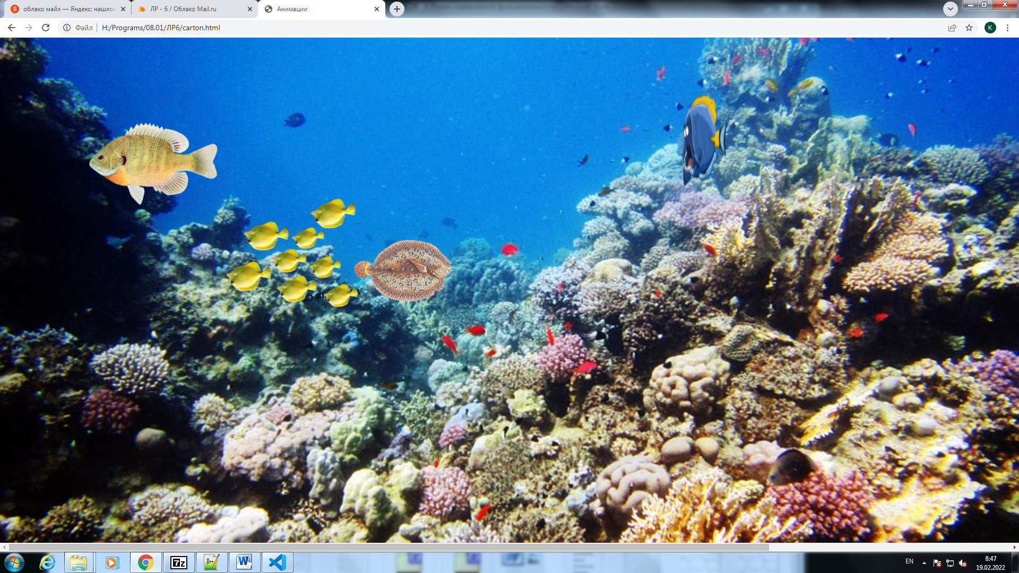
Код CSS:
body{
width: 100%;
height: 100%;
background: url(underwater-717622_960_720.jpg) no-repeat;
background-size: 100%;
}

.container1 {
position: relative;
animation: box 3s ease-in-out infinite;
}

h3 {
position: absolute;
animation: box4 3s ease-in-out infinite;
}

.container2
{
position: relative;
animation: box2 6s ease-in-out infinite;
}

.container3
{
position: absolute;
animation: box3 5s ease-in-out infinite;
}

.container4
{
position: absolute;
animation: box4 3s ease-in-out infinite;
}

@keyframes box {
0% { left: 0px; top: 0px; }
100% { left: 300px; top: 300px; }
}

@keyframes box2 {
0% { left: 500px; top: 100px; }
25% { left: 600px; top: 150px; }
50% { left: 700px; top: 100px; }
75% { left: 600px; top: 50px; }
100% { left: 500px; top: 100px; }
}

@keyframes box3 {
0% { left: 0px; top: 100px; }
50% { left: 1820px; top: 100px; transform: scale(-1, 1); }
100% { left: 0px; top: 100px; transform: scale(-1, 1);}
}

@keyframes box4 {
0% { left: 500px; top: 30px; transform: rotate(0deg)}
100% { left: 300px; top: 600px;transform: rotate(360deg) }
}

Контрольные вопросы:
- Что такое переход и анимация в CSS?

Ответ: Анимация в CSS3 позволяет менять внешний вид и поведение элемента с помощью нескольких ключевых кадров. Переходы обеспечивают смену от одного состояния к другому, в то время как анимация может установить несколько точек перехода через разные ключевые кадры.
- Перечислите функции создания перехода и их назначение.

Ответ:

transition-property - Содержит название CSS-свойств, к которым будет применен эффект перехода. Значение свойства может содержать как одно свойство, так и список свойств через запятую. При создании перехода можно использовать как начальное, так и конечное состояние элемента. Свойство не наследуется.

transition-duration - Задаёт промежуток времени, в течение которого должен осуществляться переход.

transition-timing-function - Свойство задаёт временную функцию, которая описывает скорость перехода объекта от одного значения к другому.

transition-delay - Необязательное свойство, позволяет сделать так, чтобы изменение свойства происходило не моментально, а с некоторой задержкой.
- Перечислите функции создания анимации и их назначение.

Ответ:
animation-name - Определяет имя @keyframes (en-US), настраивающего кадры анимации.
animation-duration - Определяет время, в течение которого должен пройти один цикл анимации.
animation-timing-function - Настраивает ускорение анимации.
animation-delay - Настраивает задержку между временем загрузки элемента и временем начала анимации.
animation-iteration-count - Определяет количество повторений анимации; вы можете использовать значение infinite для бесконечного повторения анимации.
animation-direction - Даёт возможность при каждом повторе анимации идти по альтернативному пути, либо сбросить все значения и повторить анимацию.
animation-fill-mode - Настраивает значения, используемые анимацией, до и после исполнения.
animation-play-state - Позволяет приостановить и возобновить анимацию.
- Чем отличается переход от анимации?

Ответ: Переходы обеспечивают смену от одного состояния к другому, в то время как анимация может установить несколько точек перехода через разные ключевые кадры.
Вывод: научился использовать функции для работы с анимацией и переходами в CSS.

